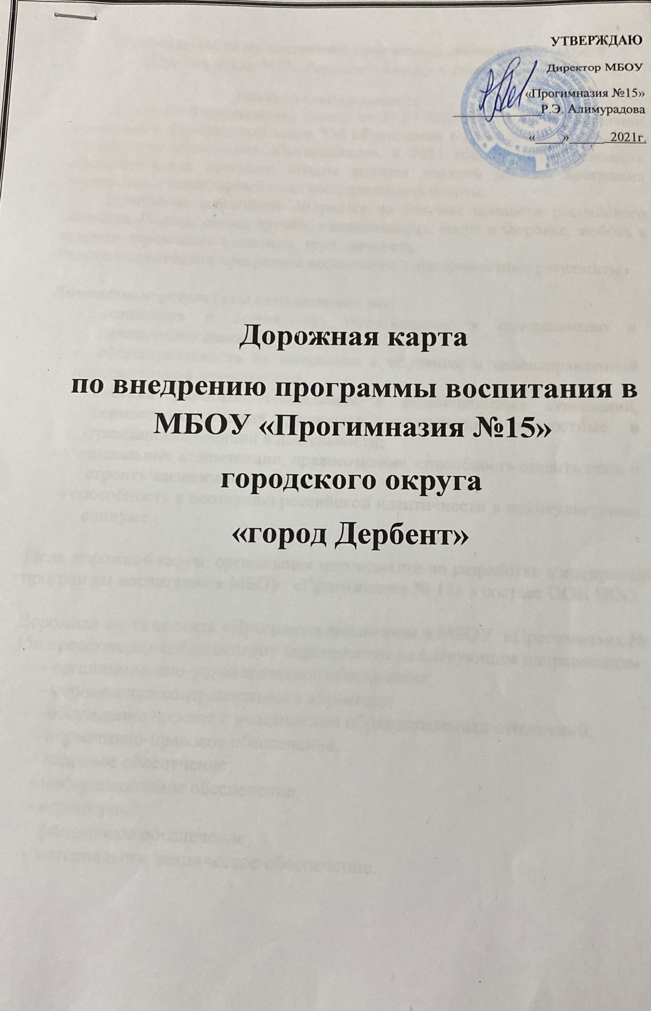

Дорожная карта по внедрению программы воспитания в ОУ городского округа «город Дербент»
Пояснительная записка
Согласно Федеральному закону от 31.07.2020 № 304-ФЗ «О внесении изменений в Федеральный закон "Об образовании в Российской Федерации" по вопросам воспитания обучающихся», с 2021 года в состав основных образовательных программ школы должны входить рабочая программа воспитания и календарный план воспитательной работы.
Программа воспитания опирается на базовые ценности российского общества: Родина, семья, дружба, взаимопомощь, спорт и здоровье, любовь к природе, стремление к знаниям, труд, личность.
Результаты освоения программы воспитания – это личностные результаты.

Личностные результаты определяются как:
- готовность и способность обучающихся к саморазвитию и личностному самоопределению;
- сформированность их мотивации к обучению и целенаправленной познавательной деятельности;
- система значимых социальных и межличностных отношений, ценностно-смысловых установок, отражающих личностные и гражданские позиции в деятельности;
- социальные компетенции, правосознание, способность ставить цели и строить жизненные планы;
- способность к осознанию российской идентичности в поликультурном социуме.

Цель дорожной карты: организация мероприятий по разработке и внедрению программы воспитания в МБОУ «Прогимназия № 15» в составе ООП НОО.

Дорожная карта проекта «Программа воспитания в МБОУ «Прогимназия № 15» представляет собой систему мероприятий по следующим направлениям:
- организационно-управленческое обеспечение;
- мероприятия содержательного характера;
- обсуждение проекта с участниками образовательных отношений;
- нормативно-правовое обеспечение;
- кадровое обеспечение;
- информационное обеспечение;
- мониторинг;
- финансовое обеспечение;
- материальное техническое обеспечение.

Этапы реализации дорожной карты проекта
«Программа воспитания в МБОУ «Прогимназия № 15 »
1-й этап – планирование и подготовка: формирование рабочей группы по работе над проектом программы, проведение педагогического мониторингового исследования (февраль-март 2021 года).

2-й этап – разработка проекта программы воспитания (апрель-май 2021 года).

3-й этап – нормативно-правовое обеспечение (создание новых и внесение изменений в существующие локальные акты школы, подписание договоров о взаимном сотрудничестве с социальными партнерами) (июль 2021 года).

4-й этап – обсуждение и согласование проекта программы с участниками образовательных отношений: педсовет, совет обучающихся, совет родителей (август 2021 года).

5-й этап – разработка календарного плана ВР на 2021/2022 учебный год (сентябрь 2021 года).

6-й этап – изменение основной образовательной программы: включение программы воспитания в состав ООП по каждому уровню образования (сентябрь 2021).

Система мероприятий по реализации дорожной карты проекта
«Программа воспитания в МБОУ «Прогимназия № 15»
№ | Наименование целевого направления по реализации проекта |  |  |  | Ответственный за исполнение мероприятия
 | Мероприятие | Результат | Срок реализации
 |  |  | Дата нач. | Дата оконч
Организационно-управленческое обеспечение
1 | Создание рабочей группы по работе над проектом программы воспитания | Приказ | Апрель | Сентябрь | Алимурадова Р.Э.– директор школы
2 | Исследование социокультурного пространства МБОУ «Прогимназия № 15» | Аналитическая справка | Август | Сентябрь | Алексеева И.В. – зам. директора по ВР
3 | Мониторинг образовательных запросов обучающихся и их родителей | Анкетирование | Август | Сентябрь | Классные руководители
4 | Планирование совместной работы с социальными партнерами | Предварительные договоры с учреждениями культуры, доп. образования | Сентябрь | Октябрь | Алимурадова Р.Э. –дир школы  Алексеева И.В. - зам. директора по ВР
5 | Проведение педагогического мониторингового исследования по направлениям:  - педагогическое управление воспитательным процессом;  - уровень воспитанности учащихся;  - эффективность педагогическогосотрудничества с организациями и общественностью в области воспитания;  - участие педагогических кадров в воспитании детей и молодежи | Аналитическая справка | Сентябрь | Октябрь | Алексеева И.В. – зам. директора по ВР
Мероприятия содержательного характера
6 | Разработка проекта программы | Проект программы воспитания | Май | Июнь | Алексеева И.В. – зам. директора по ВР
6.1 | Пояснительная записка проекта | Проект пояснительной записки | Июль | Август | Алексеева И.В. – зам. директора по ВР
6.2 | Раздел1  «Особенности организуемого в школе воспитательного процесса» | Проект содержательной части программы | Июль | Август | Алексеева И.В. – зам. директора по ВР
6.3 | Раздел 2  «Цель и задачи воспитания» | Проект содержательной части программы | Май | Июнь | Алексеева И.В. – зам. директора по ВР
6.4 | Раздел 3  «Виды, формы и содержание деятельности» | Проект содержательной части программы | Май | Июнь | Алексеева И.В. – зам. директора по ВР
6.4.1. | Инвариантные модули:  - «Классное руководство»;  - «Школьный урок»;  - «Курсы внеурочной деятельности»;  - «Работа с родителями»;  «Самоуправление»  «Профориентация» | Проект содержательной части программы | Июль | Август | Алексеева И.В. – зам. директора по ВР
6.4.2. | Вариативные модули:  - «Ключевые общешкольные дела»;  - «Детские общественные объединения»;  - «Школьные медиа»;  - «Экскурсии, экспедиции, походы»;  - «Организация предметно-эстетической среды» | Проект содержательной части программы | Июль | Сентябрь | Алексеева И.В. – зам. директора по ВР  Члены рабочей группы
6.5 | Раздел 4  «Основные направления самоанализа воспитательной работы» | Проект содержательной части программы | Август | Сентябрь | Алексеева И.В. – зам. директора по ВР  Члены рабочей группы
7 | Разработка календарных планов мероприятий по различным направлениям программы воспитания для каждого уровня образования | Календарный план ВР школы на 2021 – 2022 уч. год | Август | Сентябрь | Алексеева И.В. – зам. директора по ВР  Члены рабочей группы
Обсуждение проекта с участниками образовательных отношений
8 | Обсуждение проекта программы воспитания на педагогическом совете МБОУ «Прогимназия № 15» | Протокол заседания пед. совета | Август | Сентябрь | Алексеева И.В. – зам. директора по ВР  Члены рабочей группы
9 | Обсуждение проекта программы воспитания на общешкольном родительском собрании | Протокол общешкольного род. собрания | Сентябрь | Октябрь | Алексеева И.В. – зам. директора по ВР  Члены рабочей группы
10 | Корректировка проекта в соответствии общешкольного родительского собрания | Проект программы воспитания | Август | Сентябрь | Алексеева И.В. – зам. директора по ВР
Нормативно-правовое обеспечение
11 | Разработка локальных актов, регламентирующих деятельность МБОУ «Прогимназия №15» по реализации программы воспитания | Локальные акты | Сентябрь | Октябрь | Алексеева И.В. – зам. директора по ВР
12 | Подписание договоров с учреждениями культуры, дополнительного образования об организации совместной деятельности | Договоры с учреждениями культуры, доп. образования об организации совместной деятельности | Сентябрь | Октябрь | Алимурадова Р.Э. – директор школы
13 | Внесение программы воспитания в состав ООП НОО | Приказ о внесении изменений в ООП НОО. | Сентябрь | Октябрь | Алимурадова Р.Э. – директор школы
Кадровое обеспечение
14 | Создание и совершенствование системы подготовки, повышения квалификации и переподготовки кадров в области воспитания и дополнительного образования | План повышения квалификации и переподготовки педагогов  Отчет о реализации плана | Август | В течении года | Алексеева И.В.– зам. директор по УВР
15 | Организация методических семинаров для педагогов по реализации программы воспитания МБОУ «Прогимназия № 15» | План классных руководителей.  Отчет о реализации плана.  Аналитические справки по итогам проведения семинаров |  | В течении года | Алексеева И.В. – зам. директора по ВР
16 | Привлечение специалистов непедагогического профиля, а также родительской общественности к воспитательной работе в школе | Аналитическая справка |  | Постоянно | Алимурадова Р.Э. – директор школы
17 | Совершенствование системы стимулирования и мотивации педагогических работников к воспитательной работе | Протокол заседания комиссии по стимулирующим выплатам | Сентябрь |  | Алимурадова Р.Э. – директор школы
Информационное обеспечение
18 | Размещение проекта программы воспитания в МБОУ «Прогимназия № 15» на официальном сайте школы | Сайт школы | Примерно октябрь | Примерно ноябрь | Алексеева И.В.- зам по ВР
19 | Размещение основной образовательной программы, включающей программу воспитания в МБОУ «Прогимназия № 15», на официальном сайте школы | Сайт школы | Примерно октябрь | Примерно ноябрь | Алексеева И.В.- зам по ВР
20 | Размещение на сайте календарных планов воспитательной работы на 2021/2022 учебный год | Сайт школы | Примерно октябрь | Примерно ноябрь | Алексеева И.В.- зам по ВР
Мониторинг
21 | Разработка системы оценки планируемых результатов программы воспитания (через систему учета индивидуальных достижений обучающихся, участие в проектной деятельности, практических и творческих работах) | Проект программы воспитания.  Положение об учете индивидуальных достижений | Май 2022 г. |  | Алексеева И.В. зам директора по УВР
22 | Проведение внутреннего мониторинга реализации дорожной карты проекта | Справка | Один раз в месяц в течение года |  | Алексеева И.В. – зам директора по УВР
Финансовое обеспечение
23 | Осуществление финансового обеспечения за счет средств местного и федерального бюджета | Финансовый отчет | Постоянно |  | Алимурадова Р.Э. - директор школы
24 | Соискание грантов | Аналитическая справка | В течение учебного года |  | Алексеева И.В. – зам. директора по УВР
25 | Привлечение спонсорской помощи | Финансовый отчет | В течение учебного года |  | Алимурадова Р.Э.– директор школы  Марданова М.А.– зам. директора по АХЧ
Материально-техническое обеспечение
26 | Укрепление материально-технической базы МБОУ «Прогимназия № 15» для реализации программы | Аналитическая справка | Октябрь | Ноябрь | Марданова М.А. – зам. директора по АХЧ

